Název | Základní vztahy funkcí
Předmět, ročník | Matematika, 2. ročník
Tematická oblast | Goniometrie a trigonometrie
Anotace | Pracovní list sloužící k procvičení učiva, lze vytisknout, obsahuje i řešení
Klíčová slova | sin x, cos x, tg x, cotg x, goniometrické výrazy
Autor | Mgr. Hana Dudíková
Datum | 21.3.2013
Škola | Gymnázium Jana Opletala, Litovel, Opletalova 189
Projekt | EU peníze středním školám, reg. č.: CZ.1.07/1.5.00/34.0221
Goniometrie PL12

Goniometrické funkce - základní vztahy mezi funkcemi sin x, cos x, tg x, cotg x

Vztahy pro funkce dvojnásobné a poloviční proměnné

[7] Pro každé x ϵ R platí: sin 2x = 2· sin x · cos x

[8] Pro každé x ϵ R platí: cos 2x = cos²x – sin²x

[9] Pro každé x ϵ R platí: │cos $\frac{x}{2}$│ = $\sqrt{\frac{1+\cos{x}}{2}}$

[10] Pro každé x ϵ R platí: │sin $\frac{x}{2}$│ = $\sqrt{\frac{1- \cos{x}}{2}}$

Ú1: Pomocí hodnot cos x vyjádřete vztah pro cos 3x .

Ú2: Vypočítejte sin 2x, cos 2x, tg 2x, sin $\frac{x}{2}$ , cos $\frac{x}{2}$, tg $\frac{x}{2}$ , je-li dáno:

a) sin x = $\frac{1}{3}$ a cos x < 0

b) cos x = - $\frac{3}{4}$ a je-li $\frac{ π}{2}$ < x < π

Řešení:
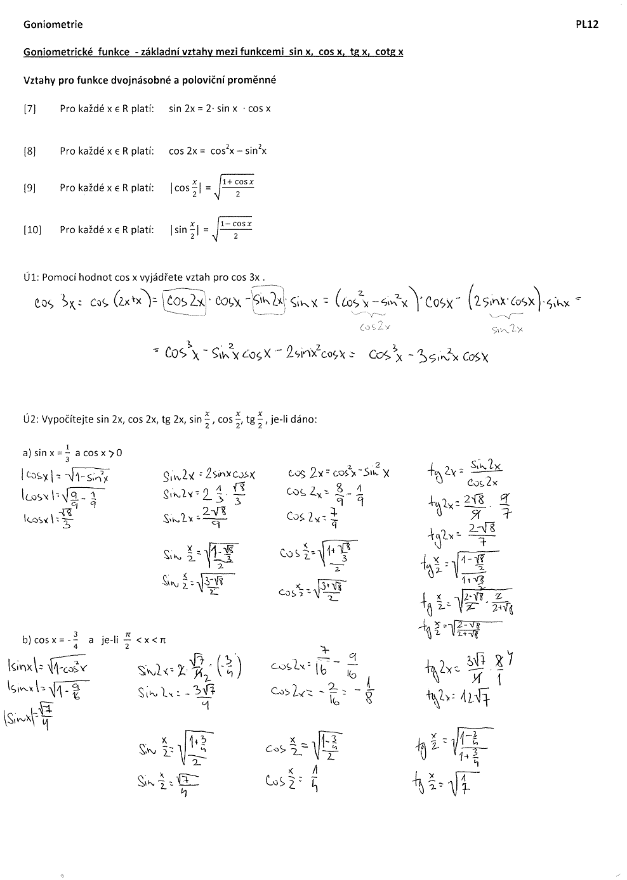
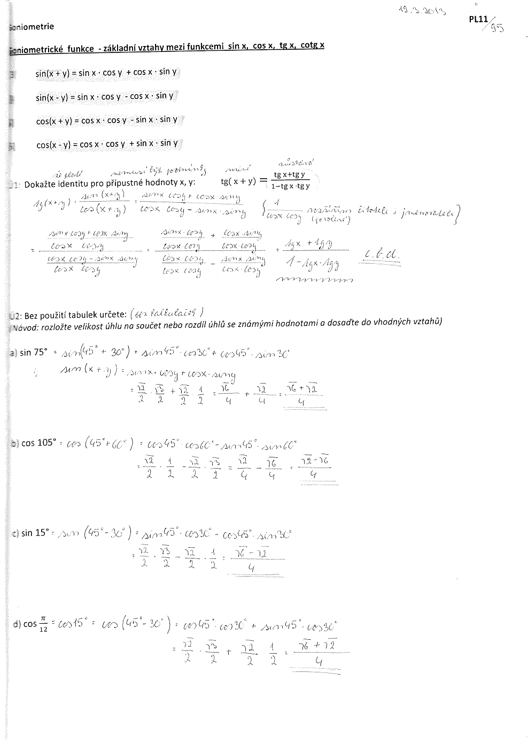

Použitá literatura:
[1]Polák, J. Přehled středoškolské matematiky. Vyd. 6. Praha: Prometheus, s. r. o., 1998. ISBN 80-85849-78-X
[2]Hruška, M., RNDr. Státní maturita z matematiky v testových úlohách včetně řešení. Vyd. 1. Olomouc: Rubico, s. r. o., 2012. ISBN 80-7346-149-2
[3]Petáková, J. Matematika – příprava k maturitě a k přijímacím zkouškám na vysoké školy. Vyd. 1. Praha: Prometheus, s. r. o., 2001. ISBN 807196-099-3
[4]Odvárko, O., Doc. RNDr., DrSc. Matematika pro gymnázia Goniometrie. Vyd. 3. Praha: Prometheus, 2005. ISBN 80-7196-178-7

